Разборка и проверка деталей крышки карбюратора.
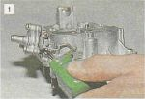
Крестообразной отверткой отворачиваем два винта крепления корпуса пускового устройства...

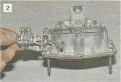
...и снимаем корпус и тягу.

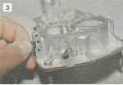
Вынимаем резиновое уплотнитель-нов кольцо.

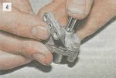
Нажав на шток диафрагмы, закрываем пальцем входное отверстие.

У исправного пускового устройства шток вернется в исходное положение только после открытия отверстия. Если этого не происходит, то...
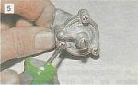
...крестообразной отверткой oтво-рачиваем три винта...

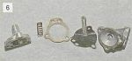
...и, разобрав корпус пускового устройства, меняем неисправную прокладку или диафрагму.

Собираем крышку корпуса карбюратора в порядке, обратном разборке. Регулируем уровень топлива и величину приоткрытая воздушной заслонки (см. «Регулировка карбюратора»).

